РОССИЙСКИЙ УНИВЕРСИТЕТ ДРУЖБЫ НАРОДОВ
Факультет физико-математических и естественных наук
Кафедра прикладной информатики и теории вероятностей

ОТЧЕТ
по лабораторной работе № 3
дисциплина: Сетевые технологии

Студент: Юсупов Ш
Ст.номер:1032205329
Группа: НПИбд-02-20

МОСКВА
2022 г.

Цель работы:
Изучение посредством Wireshark кадров Ethernet, анализ PDU протоколов транспортного и прикладного уровней стека TCP/IP
- С помощью команды ipconfig запрашиваем информация о нашем устройстве и адрес шлюза по умолчанию
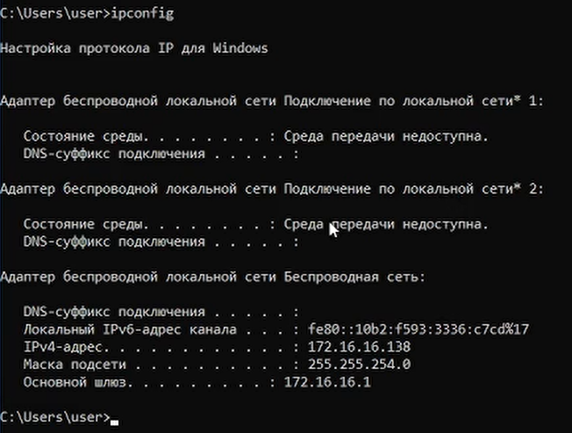4
- С помощью команды ping «адрес шлюза» пропингуем наше устройство по умолчанию 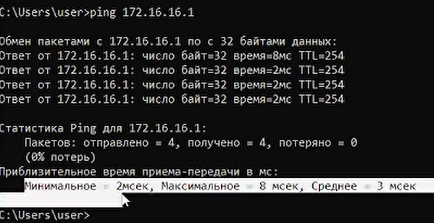
- В Wireshark останавливаем захват трафика и вводим в строку фильтра «arp or icmp» 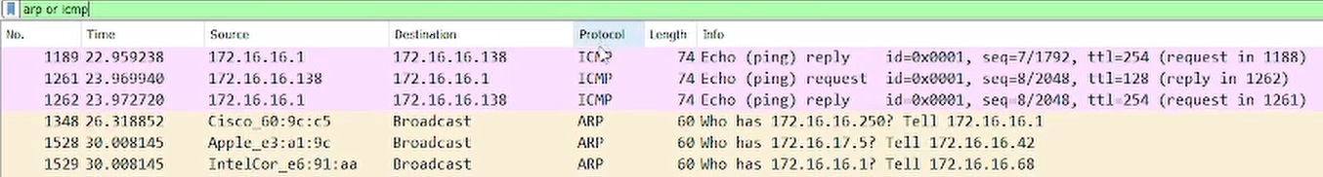
- Открываем первый вариант отправления данных и смотрим параетры
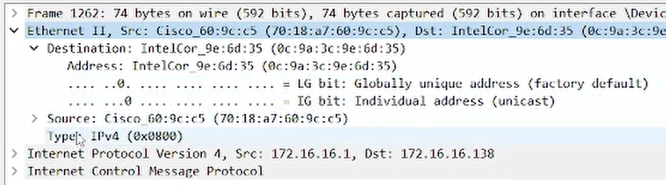
- Так же смотрим параменты, но уже выбираем вариант с протоколом «ARP» 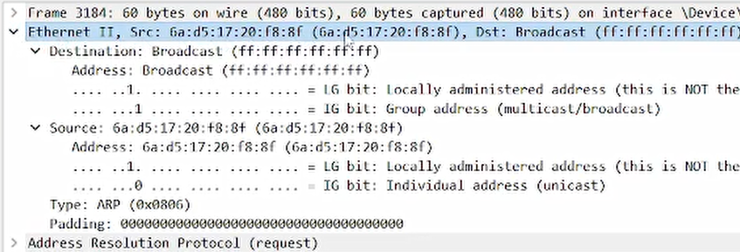
- Снова перезапускаем Wireshark, указываем в строке фильтра «http» и переходим по ссылке из методички http://info.cern.ch/
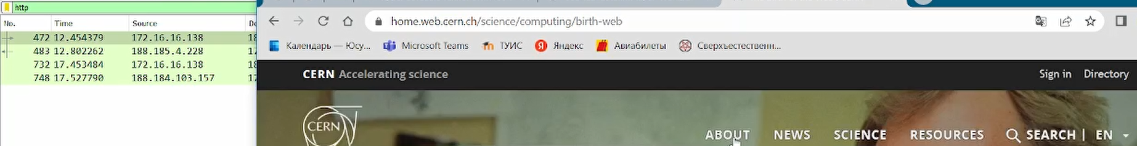
- Снова перезапускаем и вводим в строке фильра «dns» и смотрим информацию по протоклу TCP
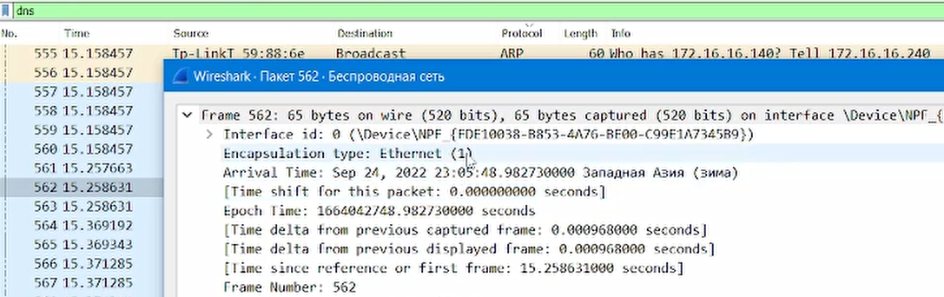

ВЫВОД
Я изучил посредством Wireshark кадров Ethernet, анализ PDU протоколов транспортного и прикладного уровней стека TCP/IP. Понял, как найти Mac-адреса, их типы и другую информацию. Разобрался с протоколами ARP, ICMP, QUIC, HTTP.

